**GIÁO ÁN MĨ THUẬT LỚP 7**

*Trường THCS Kim Đồng*. *GVBM****:*** *Nguyễn Ái Nguyên*

*Ngày soạn: 13 /1/2023*

**TIẾT 19- 20:**

**CHỦ ĐỀ: NGHỆ THUẬT TRUNG ĐẠI THẾ GIỚI**

# **BÀI 9: CÂN BẰNG ĐỐI XỨNG TRONG KIẾN TRÚC GOTHIC**

*(Thời lượng 2 tiết)*

**I. MỤC TIÊU**

**1. Kiến thức**

- Chỉ ra được nét đặc trưng và cách vẽ mô phỏng cửa sổ theo kiến trúc Gothic

- Biết cách vẽ mô phỏng cửa sổ theo kiến trúc Gothic.

- Biết cách xác định được phong cách chủ đạo, ngôn ngữ thiết kế sử dụng trong sản phẩm, tác phẩm.

**2. Năng lực**

- Vẽ mô phỏng cửa sổ theo kiến trúc Gothic.

- Phân tích được nguyên lí cân bằng đối xứng, lặp lại trong cấu trúc cửa sổ theo kiến trúc Gothic. Nêu được cảm nhận về vẻ đẹp và phong cách chủ đạo trong trang trí của kiến trúc thời kì Trung đại.

- Nhận xét, đánh giá được sản phẩm mĩ thuật của cá nhân, nhóm.

**3. Phẩm chất**

- Ý thức trân trọng gìn giữ bảo vệ văn hoá nghệ thuật kiến trúc Gothic ngày xưa.

- Hiểu biết và yêu thích các thể loại của mĩ thuật.

**II. THIẾT BỊ DẠY HỌC VÀ HỌC LIỆU**

**1. Chuẩn bị của giáo viên**

- Giáo án biên soạn theo định hướng phát triển năng lực, tìm hiểu mục tiêu bài học

- Một số hình ảnh, clip liên quan nội dung bài học.

- Máy tính, máy chiếu, bảng, phấn, giấy A3, A4

**2. Chuẩn bị của học sinh**

- SGK, đồ dùng học tập, giấy A4

- Tranh ảnh, tư liệu sưu tầm liên quan đến bài học.

- Dụng cụ học tập theo yêu cầu của GV: giấy bút, màu vẽ, tẩy, compa , thước kẻ…

**III. TIẾN TRÌNH DẠY HỌC**

**Hoạt động 1: HOẠT ĐỘNG KHỞI ĐỘNG**

**1.Khám phá đặc điểm của cửa sổ trong kiến trúc Gothic**

**a. Mục tiêu:** Tạo tâm thế hứng thú cho học sinh và từng bước làm quen bài học.

**b. Nội dung:** GV trình bày vấn đề, HS trả lời câu hỏi.

**c. Sản phẩm học tập:** HS lắng nghe và tiếp thu kiến thức.

**d. Tổ chức thực hiện:**

- PPDH: trực quan, đặt vấn đề.

*- GV hướng dẫn HS quan sát, thảo luận và tìm hiểu về công trình kiến trúc GoThic.*

*- Khuyến khích HS thảo luận để nhận biết hình dạng, họa tiết, màu sắc, chất liệu, các nguyên lí mĩ thuật được sử dụng để trang trí cửa sổ theo kiến trúc Go Thic*

*- Nêu câu hỏi gợi ý để HS tư duy và trả lời.*

+ Cửa sổ trong kiến trúc Go Thic thường có hình dạng như thế nào?.

+ Họa tiết, màu sắc trang trí trên cửa sổ như thế nào?

+ Những nguyên lí nào được sử dụng để trang trí cửa sổ?

+ Chất liệu trang trí trên cửa sổ là gì?

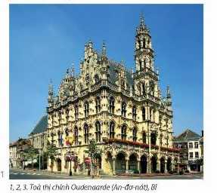 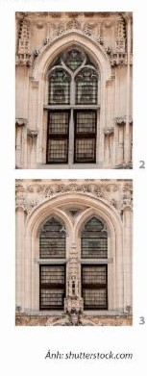

*- HS tiếp nhận nhiệm vụ, trả lời câu hỏi :*

+ Hình dạng: Vòm chóp, chiều ngang nhỏ hơn so với chiều cao.

+ Họa tiết, màu sắc đa dạng, phong phú.

+ Nguyên lí được sử dụng để trang trí cửa sổ là: các họa tiết, màu sắc được trang trí theo nguyên lí cân bằng đối xứng, lặp lại.

+ Chất liệu trang trí trên cửa sổ: kính.

*- GV đặt vấn đề:* Trong đời sống hàng ngày nói chung và trong ngành mĩ thuật nói riêng,các sản phẩm mĩ thuật được sáng tác và trưng bày vô cùng đa dạng và phong phú, mỗi loại sản phẩm có tính chất và mục đích ứng dụng riêng. Để nắm bắt rõ ràng và cụ thể hơn về sự cân bằng đối xứng trong kiến trúc Go Thic, chúng ta cùng tìm hiểu **Cách vẽ mô phỏng cửa sổ trong kiến trúc GoThic.**

**Hoạt động 2: HOẠT ĐỘNG HÌNH THÀNH KIẾN THỨC**

**2. Cách vẽ mô phỏng cửa sổ trong kiến trúc GoThic.**

**a. Mục tiêu:** Giúp HS biết cách **mô phỏng cửa sổ trong kiến trúc GoThic**

**b. Nội dung:** HS quan sát hình ở trang 41 SGK Mĩ thuật 7, thảo luận để nhận biết cách **mô phỏng cửa sổ trong kiến trúc GoThic.**

**c. Sản phẩm học tập:** chỉ ra cách **mô phỏng cửa sổ trong kiến trúc GoThic**

**d. Tổ chức thực hiện:**

- PPDH: Thảo luận nhóm

- Kĩ thuật: “Khăn trải bàn”

|  |  |
| --- | --- |
| **HOẠT ĐỘNG CỦA GV - HS** | **DỰ KIẾN SẢN PHẨM** |
| **Bước 1: GV chuyển giao nhiệm vụ học tập**  - Hướng dẫn HS quan sát  chỉ ra cách vẽ mô phỏng và trang trí cửa sổ trong kiến trúc Gothic.  - Yêu cầu HS quan sát hình ở trang 41 SGK  Mĩ thuật 7 thảo luận để nhận biết cách mô phỏng và trang trí cửa sổ trong kiến trúc GoThic theo ảnh gợi ý.  - Khuyến khích HS nêu và ghi nhớ các bước  thực hành cách vẽ mô phỏng và trang trí cửa sổ trong kiến trúc Gothic.  - GV đặt câu hỏi gợi ý để HS suy nghĩ, thảo luận:  + Quan sát hình mình hoa và trình bày các bước cách vẽ mô phỏng và trang trí cửa sổ trong kiến trúc Gothic.  + Có thể trang trí cho hình vẽ cửa sổ bằng những hình thức nào ?  Giải bài 9 Cân bằng đối xứng trong kiến trúc Gothic+ Chất liệu kĩ thuật vẽ màu nào sẽ phù hợp để mô phỏng cửa sổ đó?  **Bước 2: HS thực hiện nhiệm vụ học tập**  + HS đọc sgk và thực hiện yêu cầu.  + GV đến các nhóm theo dõi, hỗ trợ HS nếu cần thiết.  **Bước 3: Báo cáo kết quả hoạt động và thảo luận**  + GV gọi 2 bạn đại diện của 2 nhóm trả lời.  + GV gọi HS khác nhận xét, bổ sung.  **Bước 4: Đánh giá kết quả, thực hiện nhiệm vụ học tập**  + GV đánh giá, nhận xét, chuẩn kiến thức.  + GV kết luận: Cửa sổ theo phong cách kiến trúc Gothic thường được thiết kế dạng vòm chóp, chiều ngang nhỏ hơn so với chiều cao, được trang trí theo nguyên lí cân bằng đối xứng, lặp lại với họa tiết, màu sắc đa dạng phong phú. | **2. Cách vẽ mô phỏng cửa sổ trong kiến trúc GoThic:**  - Bước 1: Xác định tỉ lệ khung hình cửa sổ tương ứng với hình mô phỏng.  - Bước 2: Phác hình các mảng họa tiết trang trí cửa sổ.  - Bước 3: Vẽ chi tiết làm rõ nét đặc trưng của họa tiết trên cửa sổ.  - Bước 4: Vẽ màu tương phản, hoàn thiện sản phẩm.  Ghi nhớ: Cửa sổ theo phong cách kiến trúc Gothic thường được thiết kế dạng vòm chóp, chiều ngang nhỏ hơn so với chiều cao, được trang trí theo nguyên lí cân bằng đối xứng, lặp lại với họa tiết, màu sắc đa dạng phong phú. |

**Hoạt động 3: HOẠT ĐỘNG LUYỆN TẬP**

**3. Vẽ mô phỏng và trang trí cửa sổ theo kiến trúc Gothic**

**a. Mục tiêu:** củng cố và khắc sâu kiến thức cho HS dựa trên kiến thức và kĩ năng đã học.

**b. Nội dung:**

- GV yêu cầu HS làm bài tập phần Luyện tập – sáng tạo trong SGK.

**c. Sản phẩm học tập:** sản phẩm mĩ thuật của HS.

**d. Tổ chức thực hiện:**

- PPDH: Thảo luận nhóm

- Kĩ thuật: khăn trải bàn, động não

- GV yêu cầu HS , làm việc theo nhóm thảo luận :

+ Lựa chọn hình ảnh cửa sổ theo kiến trúc GoThic mà em thích.

+ Vận dụng các nguyên lí trang trí phù hợp với ý tưởng hình cửa sổ em đã chọn để thực hiện theo gợi ý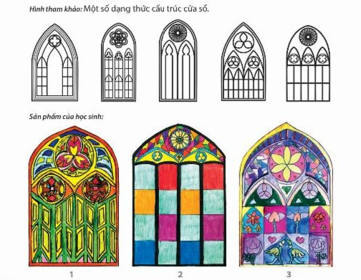

- HS suy nghĩ trả lời câu hỏi và thực hành luyện tập

- GV nhận xét, bổ sung.

**Hoạt động 4: HOẠT ĐỘNG VẬN DỤNG**

**4. Trưng bày sản phẩm và chia sẻ**

**a. Mục tiêu:** HS trưng bày sản phẩm và chia sẻ sản phẩm của mình.

**b. Nội dung:**

- GV yêu cầu HS trả lời câu hỏi ở hoạt động Phân tích – đánh giá trong SGK Mĩ thuật 6

- HS thảo luận và trả lời câu hỏi trong SGK Mĩ thuật 7

**c. Sản phẩm học tập:** sản phẩm mĩ thuật của HS

**d. Tổ chức thực hiện:**

- PPDH: Thảo luận nhóm

- Kĩ thuật: tranh luận ủng hộ, phản đối.

*- Hướng dẫn HS trưng bày sản phẩm ở những vị trí thích hợp trong lớp học như trên*

*bảng/tường lớp học để thuận tiện quan sát.*

*- Yêu cầu HS nêu cảm nhận và phân tích :*

+ Bức tranh em ấn tượng

+ Cách sắp xếp họa tiết,, màu sắc trang trí trên bài vẽ

+ Các nguyên lí tạo hình được vận dụng trong trang trí

+ Kĩ thuật thể hiện bài vẽ

+ Cách điều chỉnh để bài vẽ đẹp và hoàn thiện hơn.

*- HS tiếp nhận nhiệm vụ, thực hiện nhiệm vụ.*

*- GV nhận xét, đánh giá, chuẩn kiến thức bài học*

**Hoạt động 5: VẬN DỤNG – PHÁT TRIỂN**

**5. Tìm hiểu ứng dụng của hình thức trang trí cửa sổ theo kiến trúc Gothic trong cuộc sống.**

**a. Mục tiêu:** HS vận dụng kiến thức đã học vào thực tế.

**b. Nội dung:**

- GV yêu cầu HS trả lời câu hỏi ở hoạt động Vận dụng – phát triển trong SGK Mĩ thuật 7

- HS thảo luận và trả lời câu hỏi trong SGK Mĩ thuật 7

**c. Sản phẩm học tập:** sản phẩm mĩ thuật của HS

**d. Tổ chức thực hiện:**

**-** PP quan sát

- Kĩ thuật “Động não”

*- Yêu cầu HS quan sát, chỉ ra những hình thức trang trí vận dụng nguyên lí cân bằng, lặp lại trong cuộc sống:*

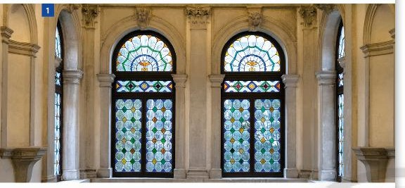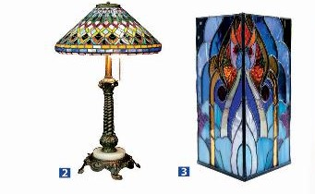

*- GV đặt câu hỏi gợi ý để HS thảo luận và trả lời :*

+ Theo em có thể vận dụng hình thức trang trí cửa sổ trong kiến trúc Gothic vào sản phẩm nào trong đời sống?

+ Kể tên ,một số sản phẩm trong cuộc sống có vận dụng nguyên lí cân bằng đối xứng, lặp lại trong trang trí cửa sổ theo kiến trúc Go thic ?

*- HS tiếp nhận nhiệm vụ, trả lời câu hỏi, đưa ra đáp án :*

+ Một số hình thức trang trí vận dụng nguyên lí cân bằng, lặp lại là: trang trí đường diềm,...

*- GV nhận xét, đánh giá, chuẩn kiến thức bài học : Nghệ thuật trung đại đã để lại những công trình kiến trúc đặc sắc theo nhiều phong cách, ngôn ngữ thiết kế khác nhau như RoMan, Baroque và đặc biệt là Gothic. Các công trình kiến trúc Gothic thường sử dụng nghệ thuật tranh kính và nguyên lí cân bằng đối xứng trong các hình thức trang trí cửa.*

**IV. KẾ HOẠCH ĐÁNH GIÁ**

|  |  |  |  |
| --- | --- | --- | --- |
| **Hình thức đánh giá** | **Phương pháp**  **đánh giá** | **Công cụ đánh giá** | **Ghi Chú** |
| - Thu hút được sự tham gia tích cực của người học  - Gắn với thực tế  - Tạo cơ hội thực hành cho người học | - Sự đa dạng, đáp ứng các phong cách học khác nhau của người học  - Hấp dẫn, sinh động  - Thu hút được sự tham gia tích cực của người học  - Phù hợp với mục tiêu, nội dung | - Báo cáo thực hiện công việc.  - Hệ thống câu hỏi và bài tập  - Trao đổi, thảo luận |  |

**V. HỒ SƠ DẠY HỌC** *(Đính kèm các phiếu học tập/bảng kiểm....)*